FITME - SOCIAL MEDIA BRAND GUIDELINES

Pedoman Singkat Penggunaan Warna & Layout

1. PALET WARNA & PENGGUNAAN

Warna Primer (Dominan)
Warna | Hex | Penggunaan
Imperial Red | #930014 | Heading utama, judul penting, border kritis, peringatan kontraindikasi
Deep Burgundy | #5B000B | Teks body, footer, elemen gelap

Warna Sekunder
Warna | Hex | Penggunaan
Coral Red | #DB4B3A | Sub-heading, icon, highlight, secondary button
Warm Peach | #E68757 | Background section, hover state
Soft Beige | #E7BD8A | Background utama, divider

Warna Aksen
Warna | Hex | Penggunaan
Imperial Gold | #D4AF37 | CTA Button, badge "BPOM", icon penting, rating ⭐

Warna Netral
Warna | Hex | Penggunaan
White | #FFFFFF | Background card, teks di warna gelap
Dark Gray | #333333 | Teks alternatif

2. RASIO PENGGUNAAN WARNA
┌─────────────────────────────────────────┐
│ 60% - Soft Beige & White │
│ (Background & ruang kosong) │
├─────────────────────────────────────────┤
│ 25% - Imperial Red & Deep Burgundy │
│ (Elemen primer & teks) │
├─────────────────────────────────────────┤
│ 10% - Coral Red & Warm Peach │
│ (Elemen sekunder & highlight) │
├─────────────────────────────────────────┤
│ 5% - Imperial Gold (AKSEN SAJA!) │
│ (CTA, badge, icon penting) │
└─────────────────────────────────────────┘
ATURAN PENTING:
- ✅ Gold MAKSIMAL 5% dari total desain
- ❌ JANGAN gunakan gold untuk background atau teks panjang
- ✅ Gunakan merah tua untuk heading & peringatan
- ✅ Pastikan kontras teks memenuhi standar (rasio ≥4.5:1)

3. STRUKTUR LAYOUT SOSIAL MEDIA

Instagram Feed (1080×1080px)
Template Edukasi:
┌─────────────────────────────┐
│ Top Bar (120px) │
│ Background: #930014 │
│ Text: White + Gold icon │
├─────────────────────────────┤
│ │
│ Content Area │
│ Background: #FFFFFF │
│ Border: 12px #E7BD8A │
│ │
│ • Drug illustration │
│ • Title: #930014 (bold) │
│ • Info boxes: │
│ - Indikasi: #10B981 bg │
│ - Kontraindikasi: │
│ #930014 border │
│ │
├─────────────────────────────┤
│ Bottom Bar │
│ Background: #E7BD8A │
│ Text: #5B000B (CTA) │
└─────────────────────────────┘
Template Warning:
┌───────────────────────────┐
│ Background Gradient │
│ #930014 → #5B000B │
│ │
│ ⚠️ Large Icon (Gold) │
│ │
│ "AWAS!" - White 48px bold │
│ │
│ Content Box │
│ rgba(255,255,255,0.1) │
│ Text: White │
│ │
│ CTA Button │
│ Background: #D4AF37 │
│ Text: #5B000B │
└───────────────────────────┘

Instagram Story (1080×1920px)
Quick Fact:

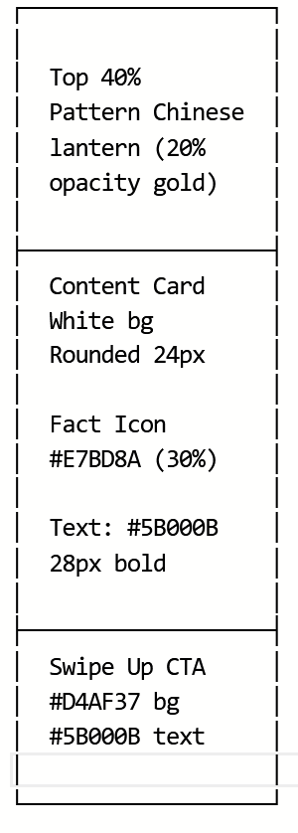

Carousel (1080×1080px/slide)
Cover Slide:
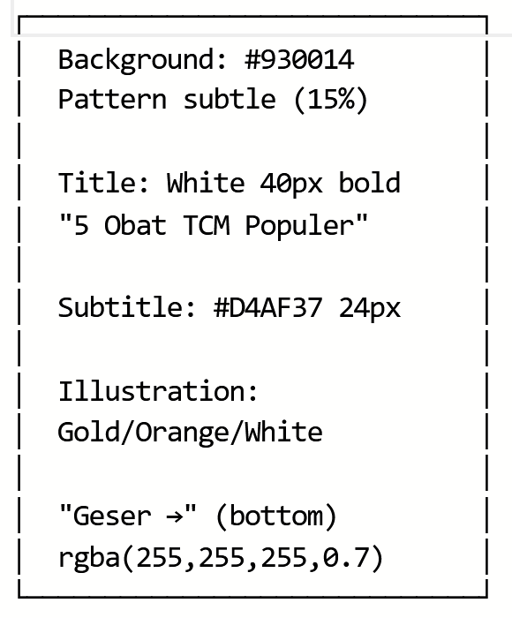
Content Slide:
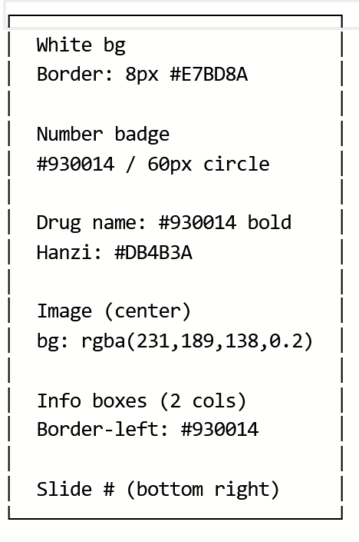

4. TIPOGRAFI

Font yang Digunakan:
- Heading: Playfair Display / Merriweather (Bold)
- Body: Inter / Poppins / Open Sans (Regular)
- Chinese: Noto Sans SC

Ukuran Font:
Instagram Feed:
- Heading: 32-40px
- Subheading: 24-28px
- Body: 16-18px
- Caption: 12-14px

Instagram Story:
- Heading: 36-48px
- Body: 24-28px
- CTA: 20px

5. SPACING & LAYOUT

Padding & Margin:
Small: 8px
Medium: 16px
Large: 24px
XLarge: 40px
XXLarge: 80px

Border Radius:
- Button: 8-12px
- Card: 12-16px
- Badge: 20px (pill shape)

6. DO'S & DON'TS

✅ LAKUKAN:
- Gunakan gold HANYA untuk CTA & elemen penting
- Pastikan kontras teks cukup (putih di atas merah tua)
- Gunakan whitespace minimal 24px
- Pertahankan hierarki warna (60-25-10-5)
- Gunakan maksimal 3 warna per desain

❌ JANGAN:
- ❌ Gunakan gold untuk background
- ❌ Teks gold panjang (sulit dibaca)
- ❌ Kombinasi lebih dari 3 warna
- ❌ Abaikan kontras aksesibilitas
- ❌ Padding terlalu sempit (<16px)

7. QUICK REFERENCE

Warna Utama:

🔴 Primary: #930014

🟤 Dark: #5B000B

🟠 Secondary: #DB4B3A

🟡 Accent: #D4AF37 (5% saja!)

🟤 Light: #E7BD8A

⚪ White: #FFFFFF

Ukuran Platform:

IG Feed: 1080×1080px

IG Story: 1080×1920px

TikTok: 1080×1920px

Twitter: 1200×675px

Facebook: 1200×630px

Hierarki Visual:
1. Gold (CTA) → Eye catching pertama
2. Merah Tua (Heading) → Informasi penting
3. Coral/Warm (Sub-element) → Detail
4. Beige/White (Background) → Ruang napas
Gunakan panduan ini untuk menjaga konsistensi brand FitMe di semua platform media sosial.
Version 1.0 - March 2026

